Муниципальное бюджетное дошкольное образовательное учреждение «Детский сад №43» г. Славгород, Алтайский край

***Тема: Цифровой микроскоп как средство информационно - коммуникационной технологии в современном образовательном процессе ДОУ.***

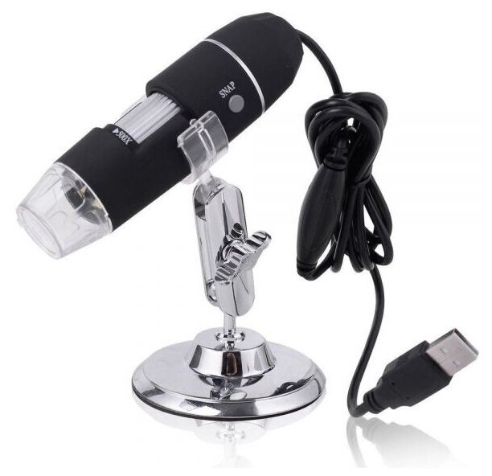Выполнила: Гартман О.В.

Славгород, 2025

**Цифровой микроскоп как средство информационно - коммуникационной технологии в современном образовательном процессе ДОУ.**

Информационно-коммуникационные технологии (ИКТ) в настоящий момент являются неотъемлемой частью современного дошкольного образования.

Информатизация системы образования предъявляет новые требования к педагогу и его профессиональной компетентности. Это особенно актуально в условиях введения ФГОС и реализации стратегии развития информационного общества.

Мы видим, какие значительные перемены происходят сейчас в системе дошкольного образования. И во многом это связано с обновлением научной, методической и материальной базы обучения и воспитания.

Одним из важных условий обновления является использование новых информационных технологий. На сегодняшний день воспитателю доступен довольно обширный выбор ИКТ в своей практике. Это компьютер, использование сети интернет, телевизор, различного рода мультимедиа оборудование. Воспитатели стали для ребенка проводником в мир новых технологий.

Актуальность использования информационных технологий в современном дошкольном образовании диктуется стремительным развитием информационного общества, его широким распространением технологий мультимедиа, электронных информационных ресурсов, сетевых технологий в качестве средства обучения, общения, воспитания.

Поэтому с уверенностью можно сказать, что информационно-коммуникационные технологии являются неотъемлемой частью процесса обучения дошкольников. Это не только доступно и привычно для детей нового поколения, но и удобно для современного педагога.

Наблюдение является наиболее доступным методом изучения окружающего мира. Умение наблюдать, а затем анализировать результаты, которые лежат в основе научного мышления.

Среди инновационного оборудования, которое позволяет расширять возможности традиционных средств обучения, особое место в нашей группе, занимает цифровой микроскоп. Привычное средство, но с новыми возможностями.

Цифровой **микроскоп –** вид интерактивного оборудования, который состоит из цифрового **микроскопа** и компьютера со специальным программным обеспечением. Он приспособленный для работы в детском саду. Микроскоп даёт возможность передачи в компьютер в реальном времени изображение микрообъекта, и позволяет увеличить объект в 1000 раз, так же с его помощью, можно сделать фотографию или снять видеоролик.

Цифровой микроскоп является очень простым по своей конструкции и безопасным для ребёнка. С применением, которого, появилась возможность более качественно и интересно проводить совместную деятельность с детьми, особенно опыты. Тем самым повышает интерес у детей к исследовательской деятельности.

**Преимущества цифрового микроскопа.**

1. Наличие цифровой камеры, подключаемой к компьютеру и проектору, делает **микроскоп***«доступным»* сразу всем детям.

2. Сохранять получаемые изображения на компьютере,

3.сохранять промежуточные и конечные результаты исследований;

4.использовать компьютерные методы анализа и редактирования, делать монтаж слайдов, видеоклипов;

5.даёт возможность передавать результаты исследований на расстояние.

Главная задача педагога - дать понять детям, цифровые технологии не средство для игры, а средство получения новых знаний.

Для организации образовательной деятельности с дошкольниками старшего возраста был разработан проект:  «Что такое микроскоп?».

**Актуальность**

Всех детей интересует вопрос, как устроен мир и всё, что нас окружает. Они постоянно задают сложнейшие вопросы интересующие их. Детей интересует всё: почему листья зелёные, как выглядит самое маленькое насекомое, что такое клетка. Уникальный микромир под названием «микроскоп» может дать ответы на многие детские вопросы «почему». Это интересно не только детям, но и взрослым.

**Цель проекта** была, исследовать возможности микроскопа.

**На подготовительном этапе:** изучила тему, подобрала информациюи материалы. Познакомила ребят с цифровым микроскоп, рассказала для чего он нужен и где можно его использовать. Просмотрели мультфильмы, презентацию «Микромир», читали и рассматривали книги о микроскопе. Узнали историю появления микроскопа. Затем познакомились из каких частей он состоит.

**На следующем этапе:** прежде чем проводить опыты, познакомила с правилами работы с микроскопом:

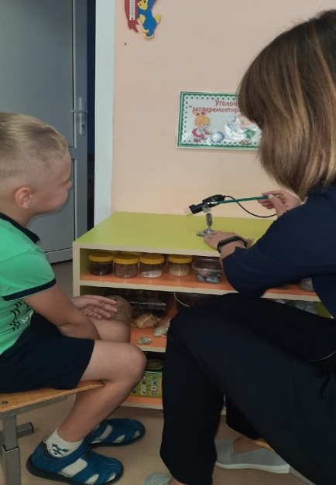1. Надо закрепить микроскоп на подставке.

2. Подключить микроскоп к компьютеру (с помощью взрослых)

3.Включить подсветку объектива.

4. Выбрать объект для исследования и навести фокус.

Приступив к исследованиям, для мотивации у детей к участию совместно выбрали материал. Провели опыты.

Проанализировали полученную информацию. Сделали выводы. Полученный опыт и фотографии зафиксировали в тетради наблюдений.

***Под микроскопом можно рассмотреть всё.***

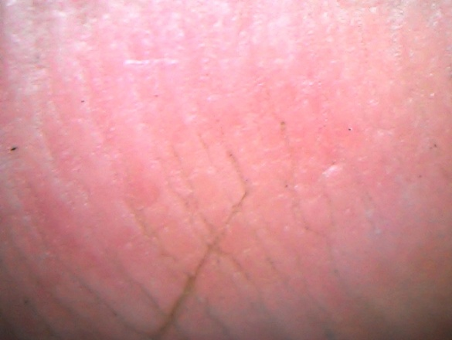**1.** Рассмотрели рисунки на пальцах и сделал вывод, что у каждого человека есть свой рисунок на пальцах. И он не повторяется.

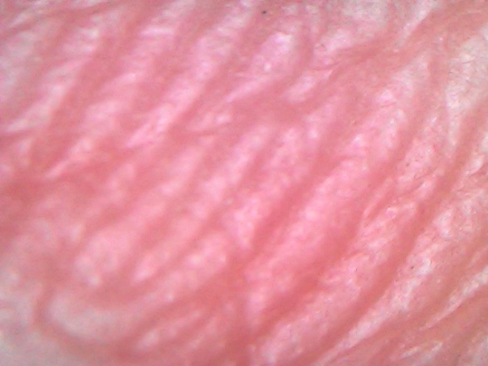

**2.**Интересно было рассмотреть свой волос и волосы, сравнить волос человека и кота. И выяснили, волосы отличается по цвету и по толщине.

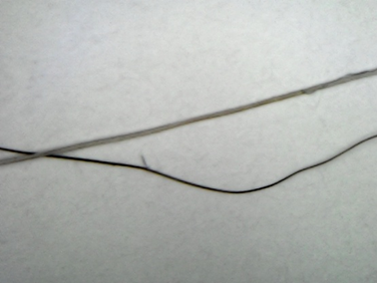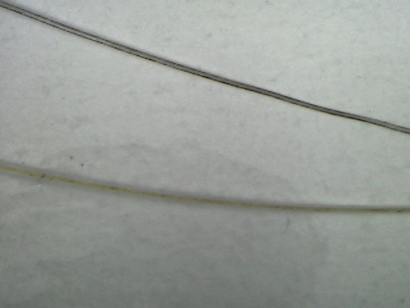

**3**. Следующими объектами для исследования я выбрал соль и сахар.

Похожи ли кристаллики соли и сахара? И выяснили, кристаллики соли и сахара под микроскопом оказывается такие красивые, но очень разные. Одни выглядят как льдинки, а другие похожи на кубики драгоценных камней.

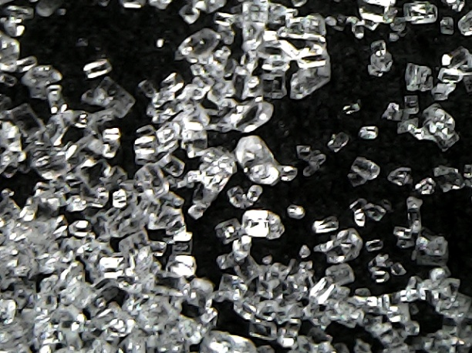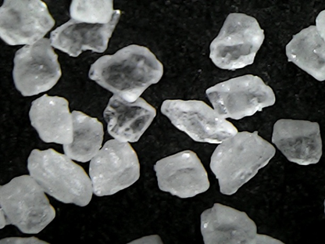

***Ребята сделали вывод:*** Микроскоп позволяет изучить строение различных объектов, которые трудно рассмотреть невооружённым глазом. Благодаря микроскопу, люди делают много разных открытий.

Микроскоп – интересная штука!

**В заключительном этапе:** работа продолжается, ребята с большим желанием заполняют тетрадь наблюдений. В нашей группе один из ребят поучаствовал в конкурсе «Юный исследователь» с темой «Что такое микроскоп», в котором одержал победу.

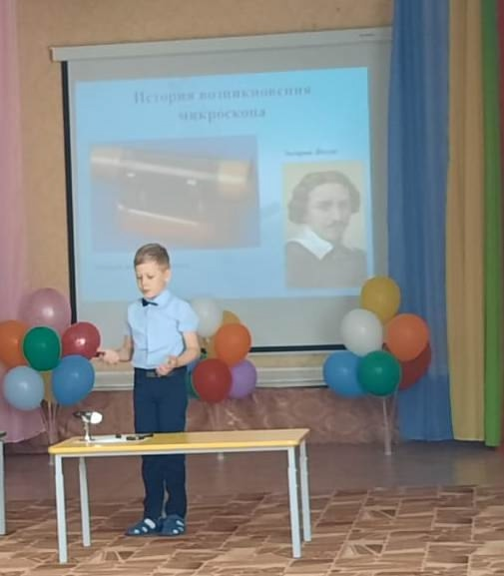 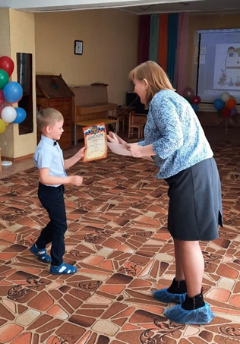

В заключение хочется отметить, что использование цифрового микроскопа способствует созданию новых условий для познавательной деятельности, экспериментирования и систематического наблюдения за всевозможными объектами живой и неживой природы.

А также способствует более углубленному обогащению знаний у ребёнка об окружающем мире. Развивает любознательность, интерес происходящим вокруг него явлений.

Увиденное при помощи микроскопа настолько захватывает ребенка, что он готов самостоятельно работать, делая для себя удивительные открытия. Дети с удовольствием делятся своими мыслями и впечатлениями с друзьями и родителями.